RIKKEI EDUCATION
MINI PROJECT – PHÂN TÍCH THIẾT KẾ HỆ THỐNG

Phân tích thiết kế luồng Đặt hàng Online
Hệ thống Bán lẻ RikkeiFastMart

Vai trò: Chuyên viên Phân tích Hệ thống (SA)
Phạm vi: Chỉ luồng Đặt hàng Online (không bao gồm thanh toán, giao hàng)
Giới hạn: ≤ 2 Actor, 3–4 Use Case, Main Flow 4–6 bước, 3 Class

Bước 1 — Yêu cầu FR / NFR
Từ mô tả nghiệp vụ, xác định 2 Yêu cầu chức năng và 1 Yêu cầu phi chức năng (NFR đo lường được).
Mã | Loại | Nội dung
FR-01 | Chức năng | Hệ thống cho phép Khách hàng đã đăng nhập xem danh sách sản phẩm, chọn sản phẩm kèm số lượng và thêm vào giỏ hàng.
FR-02 | Chức năng | Khi Khách hàng bấm Đặt hàng, hệ thống kiểm tra tồn kho từng sản phẩm trong giỏ; nếu đủ hàng thì cho phép nhập mã giảm giá (nếu có), tạo đơn hàng và thông báo thành công; nếu không đủ thì thông báo và không tạo đơn.
NFR-01 | Phi chức năng | Hệ thống phải trả kết quả kiểm tra tồn kho trong thời gian ≤ 2 giây (kể từ lúc nhận yêu cầu Đặt hàng) để giảm tỷ lệ bỏ đơn do chờ đợi.
Ghi chú NFR-01: Ban Giám đốc nhấn mạnh nhiều khách bỏ đơn vì chờ quá lâu biết còn hàng hay không → NFR gắn mốc thời gian cụ thể phục vụ Dev/Tester.

Bước 2 — Kiến trúc 3 tầng
Vai trò từng tầng trong luồng Đặt hàng Online:
Tầng | Vai trò trong luồng Đặt hàng Online
Presentation Tier | Hiển thị danh sách sản phẩm, giỏ hàng, form xác nhận đặt hàng và ô nhập mã giảm giá trên app; nhận thao tác của Khách hàng (thêm giỏ, bấm Đặt hàng, xác nhận) và hiển thị thông báo thành công / hết hàng.
Business Logic Tier | Thực hiện kiểm tra số lượng tồn kho từng sản phẩm trong giỏ; áp dụng mức giảm giá theo mã (nếu có); tạo đối tượng Đơn hàng; điều phối cập nhật tồn kho sau khi tạo đơn thành công.
Data Tier | Lưu trữ và truy xuất dữ liệu Khách hàng (họ tên, email), Sản phẩm (tên, đơn giá, số lượng tồn), Đơn hàng (ngày đặt, mã giảm giá) và chi tiết số lượng mua của từng sản phẩm trong đơn.

Bước 3 — Use Case Diagram
Actor, Use Case và quan hệ được xác định trực tiếp từ mô tả nghiệp vụ (không mở rộng ngoài phạm vi Đặt hàng Online).
Actor (2):
- Khách hàng – người dùng app, thực hiện đăng nhập, thêm SP vào giỏ và đặt hàng.
- Nhân viên kho – chỉ cập nhật tồn kho khi nhập hàng (không tham gia luồng đặt hàng; thể hiện để làm rõ ranh giới).
Use Case (4): UC01 Đăng nhập | UC02 Thêm SP vào giỏ hàng | UC03 Đặt hàng (chính) | UC04 Áp dụng mã giảm giá (extend UC03).
Quan hệ: UC03 «include» Kiểm tra tồn kho; UC04 «extend» UC03.
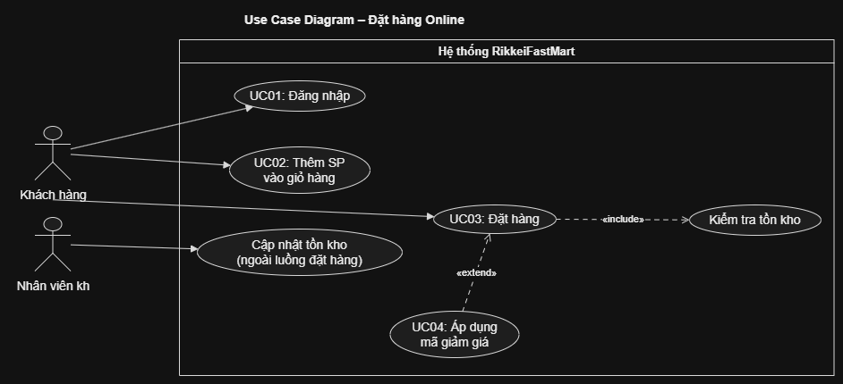

Bước 4 — Đặc tả Use Case & Activity Diagram

4.1. Đặc tả Use Case chính: UC03 – Đặt hàng
Use Case Name & ID | UC03 – Đặt hàng
Actor(s) & Description | Primary Actor: Khách hàng.  Mô tả: Khách hàng đã đăng nhập, có sản phẩm trong giỏ, thực hiện đặt hàng; hệ thống kiểm tra tồn kho, (tùy chọn) áp dụng mã giảm giá, tạo đơn và thông báo kết quả.
Pre-conditions | 1. Khách hàng đã đăng nhập thành công (UC01).  2. Giỏ hàng có ít nhất một sản phẩm (sau UC02).
Post-conditions | Thành công: Đơn hàng được tạo, tồn kho được cập nhật, Khách hàng nhận thông báo thành công.  Thất bại (hết hàng): Không tạo đơn, Khách hàng nhận thông báo sản phẩm không đủ tồn kho.
Main Flow | 1. Khách hàng nhấn nút Đặt hàng từ màn hình giỏ hàng.  2. Hệ thống kiểm tra số lượng tồn kho của từng sản phẩm trong giỏ.  3. Hệ thống xác nhận đủ hàng và hiển thị form xác nhận (có ô nhập mã giảm giá).  4. Khách hàng (tùy chọn) nhập mã giảm giá và nhấn Xác nhận đặt hàng.  5. Hệ thống áp dụng mã giảm giá (nếu có), tạo đơn hàng, cập nhật tồn kho và thông báo đặt hàng thành công.
Alternative Flows | A1. Tại bước 2, nếu có sản phẩm không đủ tồn kho:  A1.1. Hệ thống thông báo danh sách sản phẩm hết/không đủ hàng.  A1.2. Hệ thống không tạo đơn hàng; Use Case kết thúc.

4.2. Activity Diagram
Activity Diagram thể hiện đúng Main Flow 5 bước, có Swimlane (Khách hàng | Hệ thống | Cơ sở dữ liệu) và điểm rẽ nhánh khớp Alternative Flow A1.
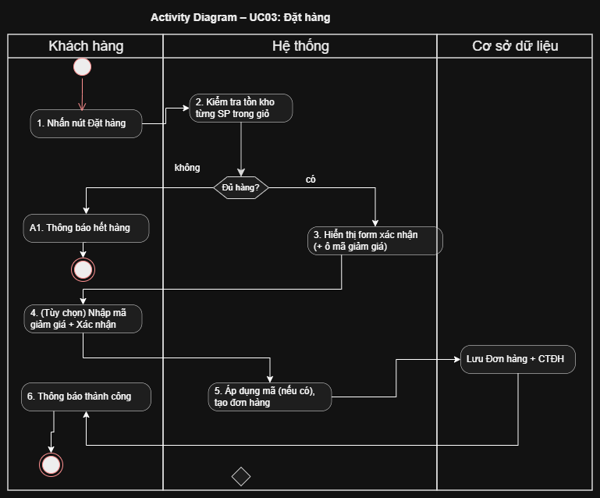

Bước 5 — Class Diagram
Áp dụng kỹ thuật Danh từ – Động từ trên Main Flow UC03 để chọn đúng 3 Class.
Class | Thuộc tính | Phương thức
KhachHang | - hoTen: String  - email: String | + dangNhap()  + xemGioHang()
SanPham | - tenSP: String  - donGia: Decimal  - soLuongTon: Integer | + kiemTraTonKho()
DonHang | - ngayDat: Date  - maGiamGia: String | + taoDonHang()  + apDungMaGiamGia()
Giải thích quan hệ Composition: Đơn hàng “sở hữu” các dòng chi tiết sản phẩm trong đơn (số lượng mua chỉ có ý nghĩa khi gắn với đơn). Khi đơn bị xóa về mặt nghiệp vụ đối soát thì chi tiết cũng không còn ý nghĩa độc lập → Composition (◆). Multiplicity: 1 KhachHang — * DonHang; * DonHang — * SanPham.
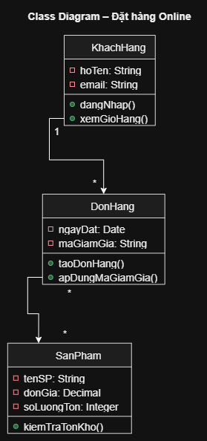

Bước 6 — Sequence Diagram
Sequence Diagram cho Main Flow UC03. Lifeline: Actor Khách hàng + 3 đối tượng Class (KhachHang, SanPham, DonHang) và DB. Thể hiện Message, Return Message (nét đứt) và Activation Bar.
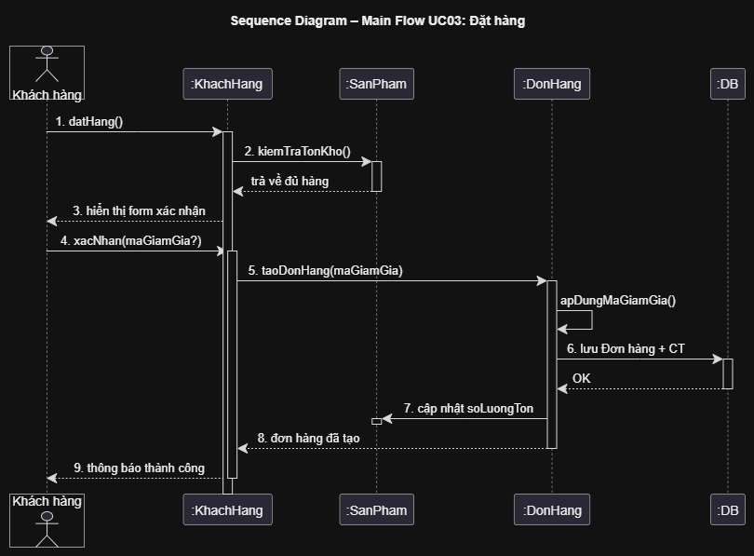

Bước 7 — UI Wireframe
Màn hình “Xác nhận đặt hàng” xuất hiện tại bước 3–4 của Main Flow. Tối thiểu 3 thành phần UI, mỗi thành phần khớp một bước cụ thể:
- Danh sách sản phẩm trong giỏ → phản ánh bước 1–2 (dữ liệu giỏ trước khi kiểm tra tồn kho).
- Ô nhập mã giảm giá + nút Áp dụng → bước 4 (tùy chọn nhập mã).
- Nút “XÁC NHẬN ĐẶT HÀNG” → bước 4–5 (xác nhận để hệ thống tạo đơn).
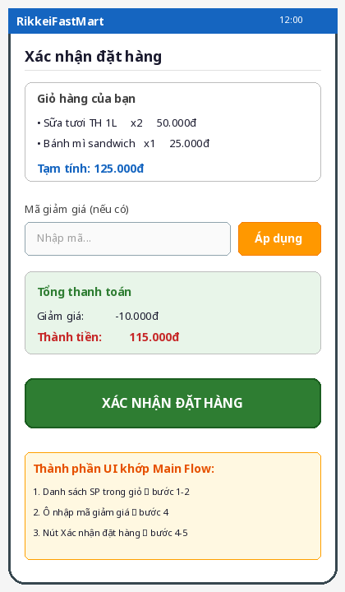

Bước 8 — ERD
Ánh xạ Class → Entity theo 3 quy tắc: Class → Entity, Attribute → Column, Relationship → Khóa ngoại / bảng trung gian.
Bảng | Cột (ghi rõ PK / FK)
KHACH_HANG | maKH (PK), hoTen, email
SAN_PHAM | maSP (PK), tenSP, donGia, soLuongTon
DON_HANG | maDH (PK), maKH (FK → KHACH_HANG), ngayDat, maGiamGia
CHI_TIET_DON_HANG | maDH (PK, FK → DON_HANG), maSP (PK, FK → SAN_PHAM), soLuongMua
Giải thích 3NF: Mỗi bảng có khóa chính duy nhất; thuộc tính không khóa phụ thuộc đầy đủ vào toàn bộ khóa (không phụ thuộc bộ phận); không tồn tại phụ thuộc bắc cầu (ví dụ maGiamGia thuộc DON_HANG, không đặt sang CHI_TIET). Bảng CHI_TIET_DON_HANG tách quan hệ nhiều–nhiều, đảm bảo mỗi cặp (đơn, sản phẩm) chỉ lưu một lần với số lượng mua.
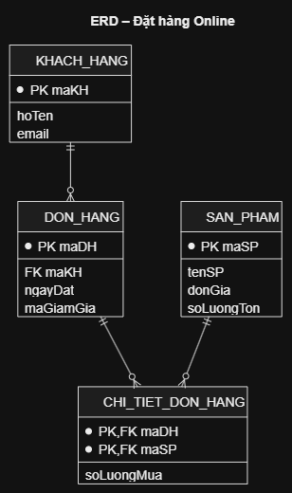

Bước 9 — Vị trí trong tài liệu SRS (IEEE 830)
Nếu đóng gói các sơ đồ vào SRS theo cấu trúc IEEE 830:
Sơ đồ | Vị trí trong SRS
Use Case Diagram | Mục 2. Overall Description → 2.x User Characteristics / Product Functions, hoặc Phụ lục Use Case (thường Section 2 hoặc Appendix).
UI Wireframe | Mục 3. Specific Requirements → 3.x External Interface Requirements (User Interfaces).
ERD | Mục 3. Specific Requirements → 3.x Logical Database Requirements / Data Requirements (hoặc Appendix Data Model).
Class Diagram | Mục 3. Specific Requirements → phần mô tả thiết kế logic / Object Model (thường đi kèm Sequence/Activity trong phụ lục thiết kế hoặc Section 3).

Tóm tắt nhất quán tên gọi xuyên suốt
Thành phần | Tên dùng thống nhất
Actor | Khách hàng ; Nhân viên kho
Use Case | UC01 Đăng nhập ; UC02 Thêm SP vào giỏ hàng ; UC03 Đặt hàng ; UC04 Áp dụng mã giảm giá
Main Flow (5 bước) | 1. Nhấn Đặt hàng → 2. Kiểm tra tồn kho → 3. Form xác nhận → 4. Nhập mã + Xác nhận → 5. Tạo đơn & thông báo
Class | KhachHang ; SanPham ; DonHang
Bảng ERD | KHACH_HANG ; SAN_PHAM ; DON_HANG ; CHI_TIET_DON_HANG

